| **[~~Assignment~~ / Project] – External Document** |  |
| --- | --- |
| COMP7048001  Multimedia System |
| [~~Odd~~ / Even / ~~Compact~~] Semester Year 2021/2022 |

* **Project Title**

Movie Warehouse - Lebah Cantik(Kelompok 3)

* **Introduction**

Lebah Cantik merupakan sebuah aplikasi hiburan yang mempunyai fitur-fitur seperti melihat film, film yang direkomendasikan beserta trailernya, dan About Us dari aplikasi. Aplikasi ini juga dipadukan oleh berbagai macam animasi yang membuat user menjadi lebih nyaman dan menarik.

* **Report / Documentation**

1. Awal Aplikasi



Pada bagian awal aplikasi diperlihatkan sebuah animasi lebah bergerak yang menggambarkan tema dari aplikasi yang kami buat yaitu, Lebah Cantik. Lebah tersebut akan bergerak seperti di zoom-in sampai tiba di tampilan awal kedua. Selain itu, bagian awal ini terdapat audio suara sekitar 5-7 detik seiring masuknya kedalam aplikasi.

1. Awal Aplikasi 2



Pada bagian awal kedua, sebelum benar-benar masuk kedalam homepage. Kami membuat animasi untuk memperkenalkan nama dari aplikasi kami yaitu, Lebah Cantik. Tulisan dan juga lebah seperti gambar diatas dapat bergerak dan berubah-ubah dengan menggabungkan beberapa animasi.

1. Homepage

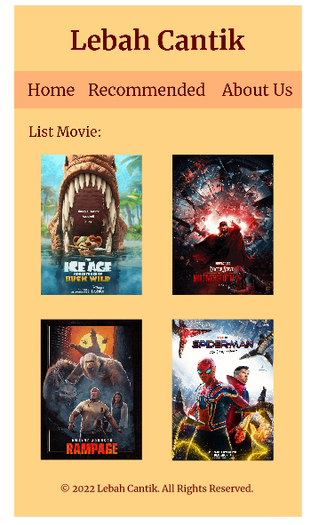

Di bagian homepage ini terdapat tiga tombol yaitu tombol “Home” yang fungsinya untuk kembali ke halaman utama, tombol “Recommended” fungsinya untuk melihat trailer film-film yang direkomendasikan, dan tombol “About Us” berfungsi untuk mengetahui seperti apa aplikasi Lebah Cantik. Pada homepage ini terdapat beberapa list film juga.

1. Recommended

Di bagian recommended(rekomendasi film) terdapat list-list film yang direkomendasikan saat ini oleh aplikasi kami. Ketika user memilih rekomendasi film apa yang diinginkan untuk dilihat. Maka, aplikasi ini akan berpindah langsung ke halaman film untuk menonton trailernya.

1. About Us

Di bagian about us ini menjelaskan beberapa informasi mulai dari logo Lebah Cantik, deskripsi singkat mengenai aplikasi, dan juga ada elemen hyperlink jika user ingin melihat sosial media dari Lebah Cantik seperti, facebook dan instagram.

1. Loading Screen



Sebelum masuk ke halaman film, pengguna akan diperlihatkan loading screen yang dipadukan oleh berbagai jenis animasi mulai dari loading bar berjalan hingga penuh dan juga ada animasi madu berjatuhan dari atas.

1. Film

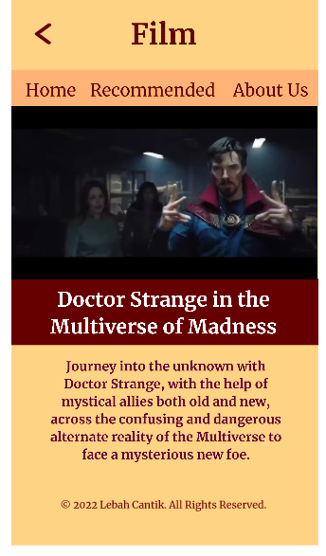

Bagian film ini akan muncul ketika user memilih film apa yang ingin dilihat di bagian home maupun recommended film. Selain user dapat menonton trailer secara cepat, mereka juga dapat melihat deskripsi singkat mengenai film yang ditonton agar mereka lebih mendapat pemahaman yang jelas.

* **Reference**

Link Video

* Link Trailer Ice Age Adventures of Buck Wild:

<https://www.youtube.com/watch?v=bdDEdrVJbKw>

* Link Trailer Rise of the Planet of the Apes:

<https://youtu.be/VzDt7uBBIOI>

* Link Trailer Rampage:

<https://youtu.be/coOKvrsmQiI>

* Link Sonic The Hedgehog:

<https://youtu.be/szby7ZHLnkA>

* Link Doctor Strange in the Multiverse of Madness:

<https://youtu.be/Aoy1cHOUaSs>

* Link Spiderman No Way Home:

<https://youtu.be/iaD2f2O9wGk>

Link Audio

* Link Audio awal:

<https://www.youtube.com/watch?v=NydS8aGywD4>

Link Gambar

* Ice Age Adventures of Buck Wild:

<https://cdn0-production-images-kly.akamaized.net/Q-IMS9Ka8VtxDvXUngNmAo6BDbI=/640x853/smart/filters:quality(75):strip_icc():format(jpeg)/kly-media-production/medias/3928735/original/045221300_1644399605-Key_Art_-_The_Ice_Age_Adventures_of_Buck_Wild.jpg>

* Rise of the Planet of the Apes:

<https://encrypted-tbn0.gstatic.com/images?q=tbn:ANd9GcTPorxmpXMIE4PtkUEcL3_8Ddqi-CC5FM0BuQ&usqp=CAU>

* Rampage:

<https://alternativemovieposters.com/wp-content/uploads/2018/04/ramos_rampage.jpg>

* Sonic The Hedgehog:

<https://www.themoviedb.org/t/p/original/aQvJ5WPzZgYVDrxLX4R6cLJCEaQ.jpg>

* Doctor Strange in the Multiverse of Madness:

<https://assets.pikiran-rakyat.com/crop/0x0:0x0/x/photo/2022/02/15/1003256974.jpeg>

* Spiderman No Way Home:

<https://cdn1-production-images-kly.akamaized.net/ByfoNPSMTMfPEtHmnQMFhgGP80Y=/640x853/smart/filters:quality(75):strip_icc():format(jpeg)/kly-media-production/medias/3635478/original/025116000_1637133546-253154135_2120128131476179_3401639978712735642_n.jpg>

* **Group Member**
* 2440015700 – Victor Hugo Antonius
* 2440018715 – Fendy Kurniawan
* 2440013134 – Shannya Maureen Michelia